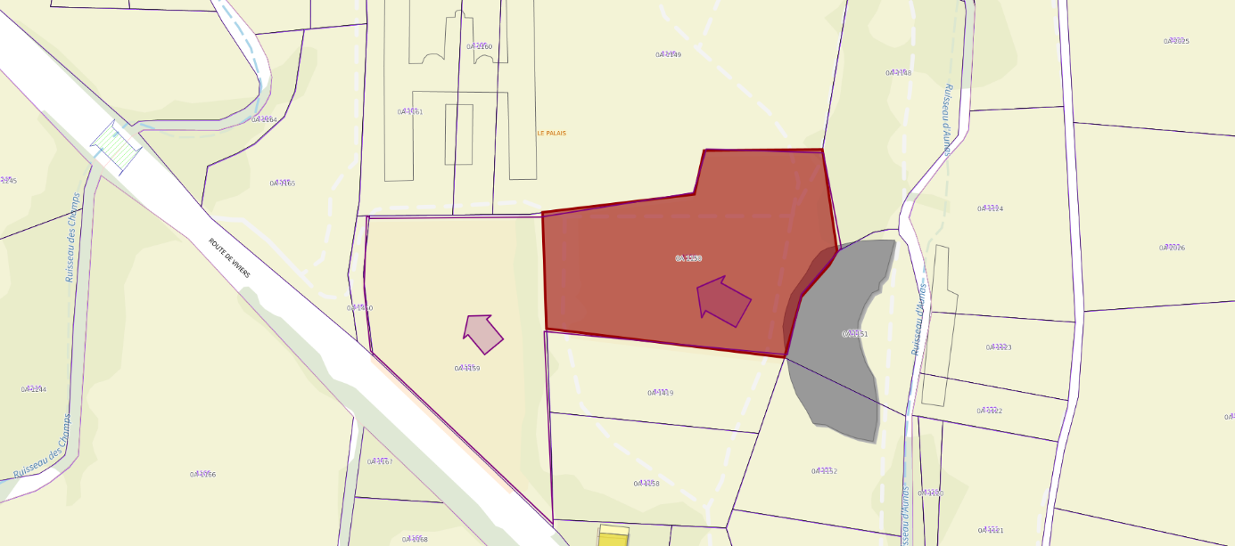

Parcelles SECTION A N° 1150 – A N°1159

ALBA LA ROMAINE